2015中华压铸企业家台湾工业游
邀 请 函
尊敬的各压铸企业领导：
2015年已过半，股市暴跌、汽车产销双双下滑，种种迹象表明，压铸行业寒冬即将来临，严重程度不亚于08年的金融危机，每个企业都不可能独善其身。如何应对经济新常态下出现的新问题？如何在激烈的竞争中战到最后？为解答这些困惑，帮助压铸企业走出困境，中华压铸网和宁波铝台精机有限公司共同举办以“中华压铸企业家台湾工业游”为主题的压铸高端商圈活动，10月16日至10月19日行业精英将汇聚一堂共同探讨问题、交流看法、碰撞思想，以冀为战胜困难提出新思路。
届时，我们将参观台湾铝台精机工厂，并与从业40多年的台湾著名企业家、压铸专家、模具专家湛松润先生面对面探讨企业管理、技术创新等企业家关心的问题。此外，我们还将欣赏到台湾日月潭的旖旎风光和中台禅寺的清幽禅意。
在此，我们诚挚地邀请您的参加。

中 华 压 铸 网
2015年7月29日

活 动 内 容 介 绍
- 活动对象：压铸企业高层领导
2.活动时间：2015年10月16日（周五）— 2015年10月19日（周一）
3.活动内容：（见下表）
日期 | 交通 | 活动内容 | 酒店
第一天  9/18  周五 | 直飞 | 上海浦东-桃园 参考BR721 (2010-2205）  上海浦东机场搭机飞往美丽宝岛—台湾，办理入境手续后，台湾当地导游热情相接，抵达后送酒店休息。 | 宿桃园5花
第二天  9/19  周六 | 巴士 | 桃园-台中  早餐后前往台中，全天拜访铝台精机厂股份有限公司并举办压铸座谈会。 | 宿台中5花
第三天  9/20  周日 | 巴士 | 台中-桃园  早餐后前往南投【日月潭风景区】,镶嵌在台湾本岛中央的湛蓝明珠——日月潭为台湾境内最大的湖泊,我社将安排游艇环湖游览。  后前往位于台中的【中台禅寺】，游毕车送桃园酒店休息。 | 宿桃园5花
第四天  9/21  周一 | 直飞 | 桃园-上海浦东 参考BR722 （1630-1820）  早餐后，游览台湾101大楼，登顶。  稍作休整车送机场搭乘直飞班机返回上海浦东机场。

4.活动介绍
- 铝台精机（台湾）简介
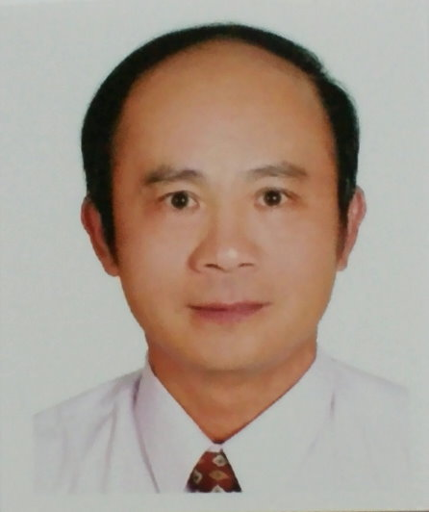  湛松润董事长 | 多电工业股份有限公司（台湾厂）董事长  铝台精机厂股份有限公司（台湾厂）董事长  高将精机厂股份有限公司（台湾厂）董事长  宁波铝台精机有限公司董事长
（2）景点介绍
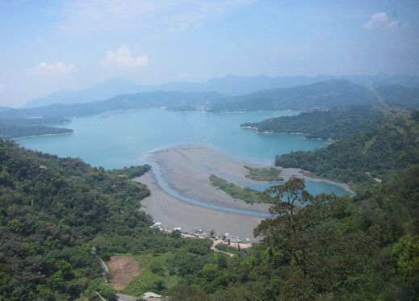  日月潭环湖游 | 日月潭位于南投县鱼池乡水社村，是台湾唯一的天然湖。湖面海拔760米，面积约9平方千米，平均水深30米，湖周长约35千米。日月潭四周群山环抱，重峦迭嶂，潭水碧波晶莹，湖面辽阔，群峰倒映湖中，优美如画。日月潭中有一小岛名珠子屿（光华岛），以此岛为界，北半湖形状如圆日，南半湖形状如弯月，日月潭因此而得名。
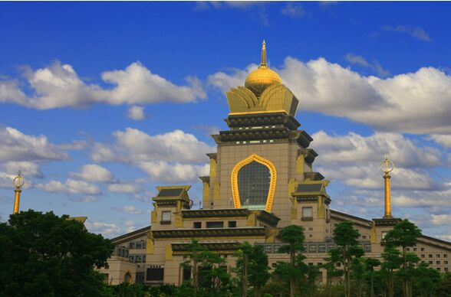  中台禅寺 | 中台禅寺由惟觉老和尚担任主持，装修风格结合中西建筑元素，不仅主建筑吸引人，寺内祖师伽蓝殿的晶雕玻璃、四大天王与柱身合一，万佛殿中的药师七佛塔等，都是精心雕琢、充满艺术感和深具禅意的作品。中台禅寺创建于1994年，目前在全省有80多家分院。
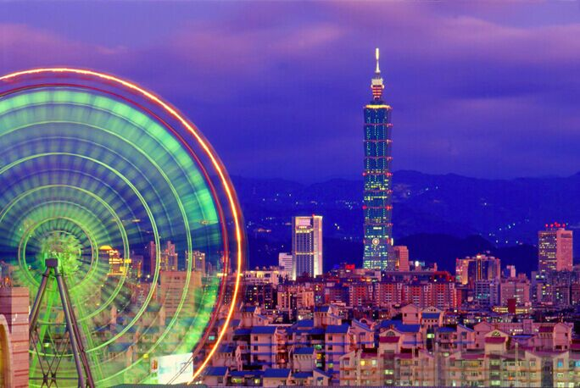  台湾101大楼 | 台北101大楼，台北101购物中心位于台北市信义区的信义商圈，紧邻台北市政府，同时是台北金融大楼，是政府奖励民间投资的大型BOT开发案；台北101购物中心系由台湾十二家银行及产业界共同出资兴建，造价共达580亿元台币，由著名建筑师李祖原负责设计及监造，台北101购物中心除了底部群楼作为购物商场外，将成为台北金融商业重镇。

